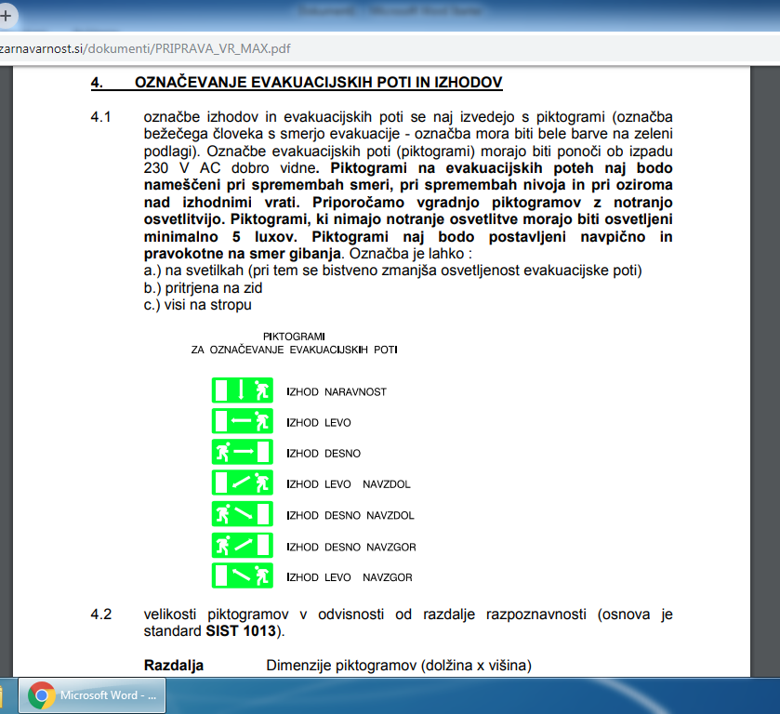
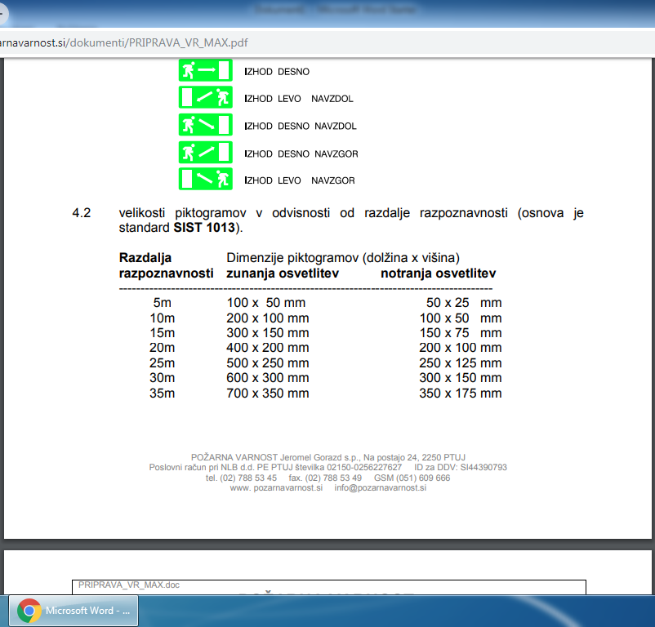

PIKTOGRAMI ZA SMER EVAKUACIJE
Znak | Količina
TABLICA  DIMENZIJE:300x150x3mm  FOTOLUMINENTNA-  florourestenčni | 50kom
TABLICA  DIMENZIJE:300x150x3mm  FOTOLUMINENTNA-  florourestenčni | 50kom
TABLICA  DIMENZIJE:300x150x3mm  FOTOLUMINENTNA-  florourestenčni | 50kom
TABLICA  DIMENZIJE:300x150x3mm  FOTOLUMINENTNA-  florouresstenčni | 50kom
TABLICA  DIMENZIJE:300x150x3mm  FOTOLUMINENTNA-  florourestenčni | 50kom
TABLICA  DIMENZIJE:300x150x3mm  FOTOLUMINENTNA-  florourestenčni | 70kom
TABLICA  DIMENZIJE:300x150x3mm  FOTOLUMINENTNA-  florourestenčni | 70kom
TABLICA  DIMENZIJE:300x150x3mm  FOTOLUMINENTNA-  florourestenčni | 50kom
TABLICA  DIMENZIJE:300x150x3mm  FOTOLUMINENTNA-  florourestenčni | 50kom
STRANSKA TABLICA LEVO  DIMENZIJE:300x150x10mm  FOTOLUMINENTNA-  Florourestenčni | 50kom
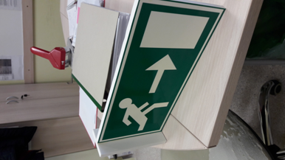  STRANSKA TABLICA DESNO  DIMENZIJE:300x150x10mm  FOTOLUMINENTNA-  Florourestenčni | 50kom
TABLICA  DIMENZIJE:128x128x3mm | 50kom

